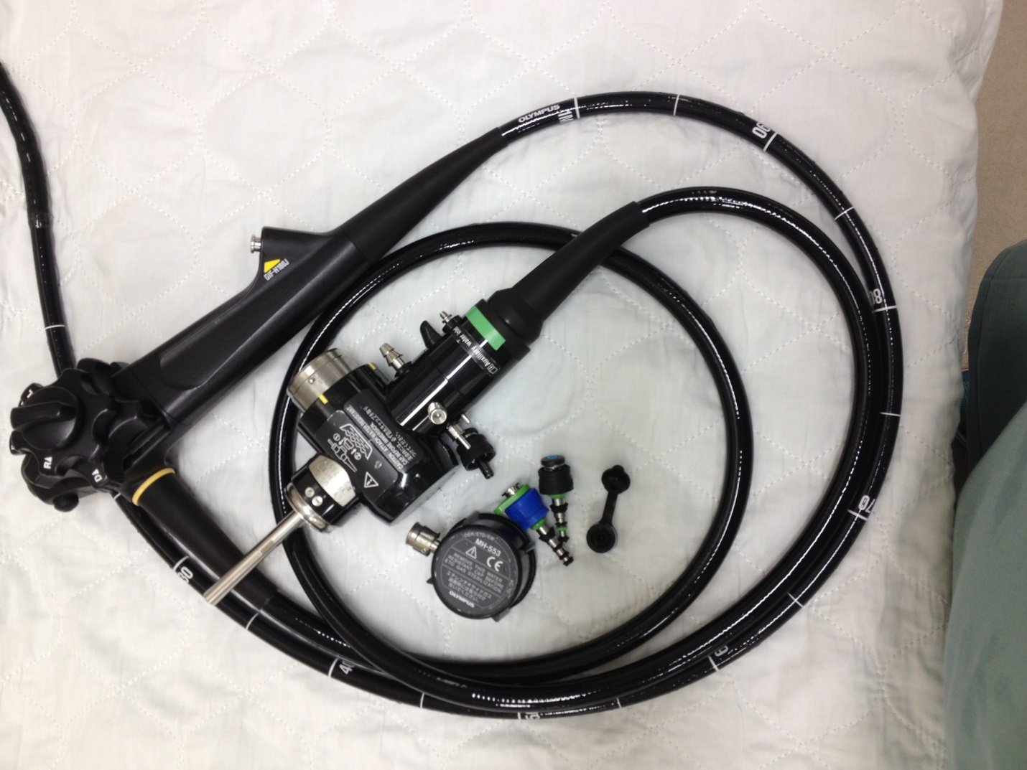

Canaux d’aspiration d’air et d’eau

Manettes

Bouchon d’étanchéité

Numéro série

Partie béquillable

Cordon Universel

Bout distal

Guide lumineux

Gaine insérable

Canal opérateur